Осторожно, пешеход!
В нашем детском саду прошла очередная интересная и увлекательная неделя под названием «Осторожно, пешеход! За это время ребята не только освежили в памяти правила дорожного движения, но и узнали много нового и интересного.
Мы беседовали на темы «Наш друг - светофор», «Правила поведения в общественном транспорте».
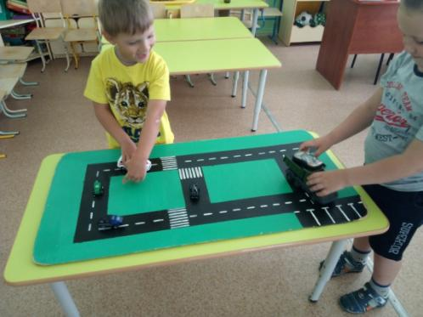
Дети познакомились с правилами безопасного перехода улицы, о важности использования специальных удерживающих устройств при перевозке детей в автотранспорте. Дети рассказали о том, как они добираются в детский сад, встречают ли на пути светофор, как их перевозят в автомобиле. Также, познакомились с видами транспорта, узнали о воздушном, наземном, водном, специальном транспорте, а так же с удовольствием рассматривали и раскрашивали изображения различных транспортных средств.
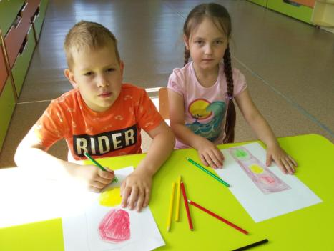

Дети играли в дидактические игры и упражнения: «Собери картинку», «Собери машину», «Сломанный светофор», «Можно – нельзя», «Что говорит светофор»; сюжетно – ролевые и подвижные игры: «Шофер автобуса», «Водители», «Веселый светофор», «В автобусе», «Поведение на улице», направленные на изучение правил дорожного движения.
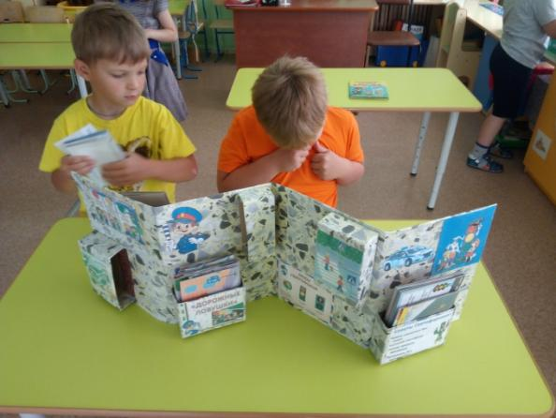

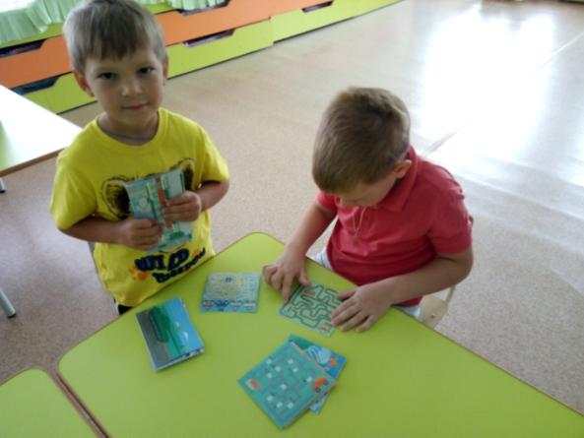
Читали художественную литературу: И.Серякова «Улица, где все спешат», С.Михалкова «Моя улица», С.Михалкова «Светофор», разучили отрывок из стихотворения С. Михалкова «Светофор».
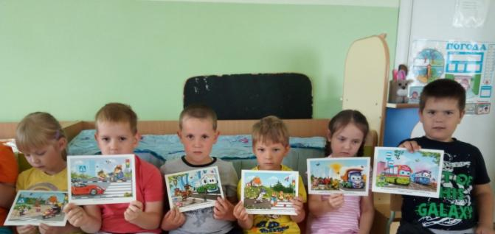

Оформление папки «Безопасность» помогло детям лучше понять опасные ситуации, которые могут произойти, если не соблюдать определенные правила безопасности и поведения.
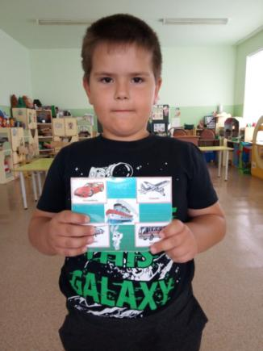
Свои знания дети закрепили в продуктивной деятельности - аппликации «Пешеходный переход» и рисовании «Веселый светофор».

Воспитатель: Ситникова И.П.

